Rysunek nr 1
Szafa metalowa aktowa.

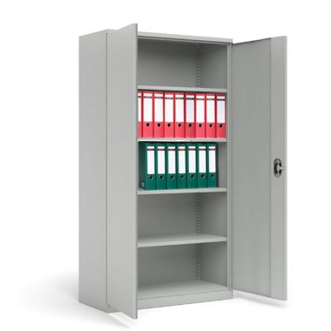

Wymiary zewnętrzne (wysokość x szerokość x głębokość): 200 x 120 x 43,5

